**24.12.2020 ИС2К УП03 -8 MicrosoftOffice**

УП- Учебная практика по Microsoft Office, 18 занятий, каждый день по 3-4 занятия, из-за того что в понедельник был Диф.зачет по философии, хотя с понедельника должна была начаться УП, вот будем наверстывать.

УП проходим по учебнику: Струмпе Н.В. «Оператор ЭВМ Практические работы»

**Если нет Microsoft Office устанавливаем:**

Установка Майкрософт Офис

* + Шаг 1: Активация и скачивание дистрибутива
  + Шаг 2: Установка на компьютер
  + Шаг 3: Первый запуск и настройка
* Заключение

**Установка Майкрософт Офис**

Office от Microsoft распространяется на платной основе (по подписке) но это не мешает ему оставаться лидером в своем сегменте уже многие годы. Существуют две редакции данного программного обеспечения — для дома (от одного до пяти устройств) и бизнеса (корпоративные), а главные различия между ними заключаются в стоимости, числе возможных установок и количестве входящих в состав пакета компонентов.

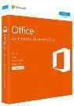

В любом случае, какой бы Офис вы не планировали установить, делается это всегда по одной и той же инструкции, но прежде нужно рассмотреть один важный нюанс.

**Шаг 1: Активация и скачивание дистрибутива**

В настоящее время Microsoft Office распространяется в виде бездискового лицензионного комплекта – это коробочные версии или электронные ключи. В обоих случаях продается не диск или флешка, а ключ (или ключи) активации, который нужно ввести на специальной странице сайта Microsoft, чтобы скачать пакет программ для установки.

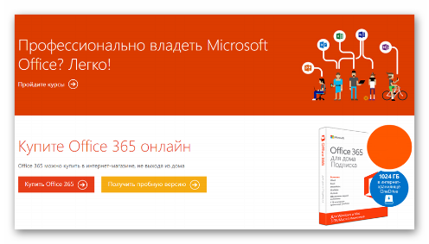

**Примечание:** Microsoft Office можно купить и на официальном сайте, предварительно авторизовавшись в своей учетной записи. В таком случае необходимость его активации отсутствует, сразу приступайте к шагу №2 следующей части статьи («**Установка на компьютер»**).

Итак, активировать и загрузить продукт можно следующим образом:

Страница активации MS Office

1. Найдите в коробке с Офисом ключ продукта и перейдите по вышеуказанной ссылке.

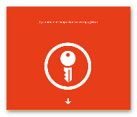

1. Войдите в свою учетную запись Майкрософт (кнопка **«Войти»**) или, если ее еще нет, нажмите кнопку **«Создать новую учетную запись»**.

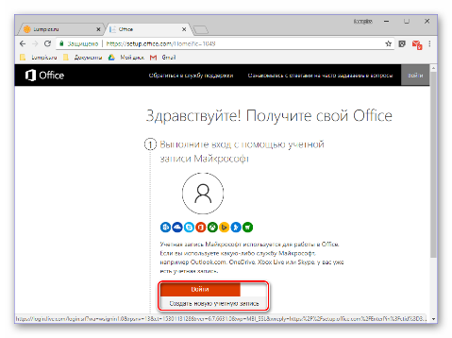

В первом случае потребуется поочередно ввести логин и пароль,

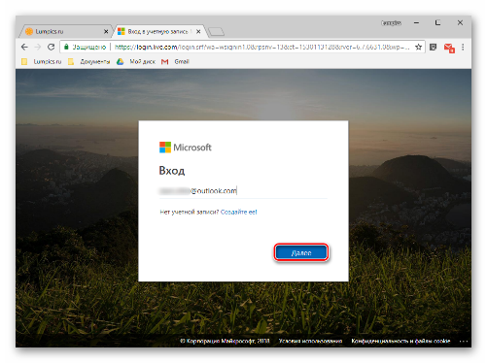

во втором – пройти небольшую процедуру регистрации.

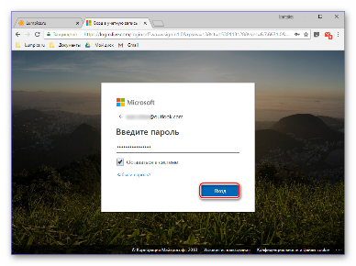

1. Авторизовавшись на сайте, введите ключ продукта в специальную форму, укажите свою страну и/или регион и определитесь с основным языком офисного пакета. Заполнив все поля, перепроверьте правильность введенных данных и нажмите **«Далее»**.

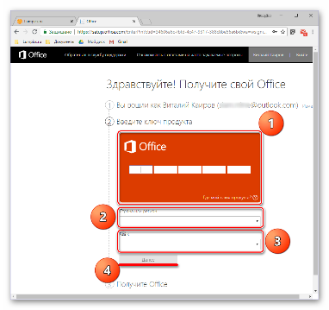

Вы будете перенаправлены на страницу скачивания установочного файла Майкрософт Офис. Инициируйте загрузку вручную, если этот процесс не начнется автоматически, и дождитесь завершения.

**Шаг 2: Установка на компьютер**

Когда продукт активирован и у вас «на руках» имеется загруженный с официального сайта исполняемый файл, можно приступить к его установке.

**Примечание:**Первый шаг нижеизложенной инструкции предназначен для пользователей, использующих диск или флешку с образом Microsoft Office. Если же вы — счастливый обладатель активированной лицензии, запустите загруженный исполняемый файл двойным кликом сразу переходите к шагу №2.

1. Вставьте диск с дистрибутивом MS Office в привод, подсоедините флешку к USB-порту или запустите исполняемый файл, если используете скачанную с официального сайта версию.

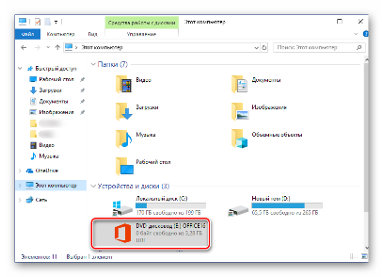

Дистрибутив с оптического накопителя можно запустить двойным кликом по его значку, который появится в **«Этом компьютере»**.

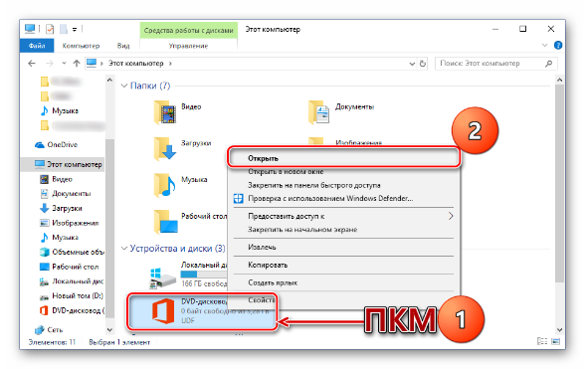

Его же, как и образ на флешке, можно открыть как обычную папку для просмотра содержимого и запустить исполняемый файл оттуда – он будет называться **setup**.

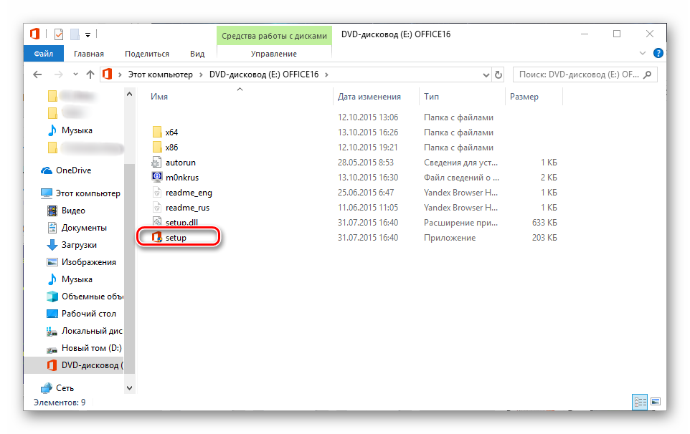

Помимо этого, если в составе пакета есть версии Офиса и для 32-х, и для 64-битной системы, можно запустить установку любой из них, в соответствии с разрядностью используемой Windows. Достаточно перейти в папку с названием x86 или x64 соответственно, и запустить файл **setup**, аналогичный тому, что расположен в корневом каталоге.

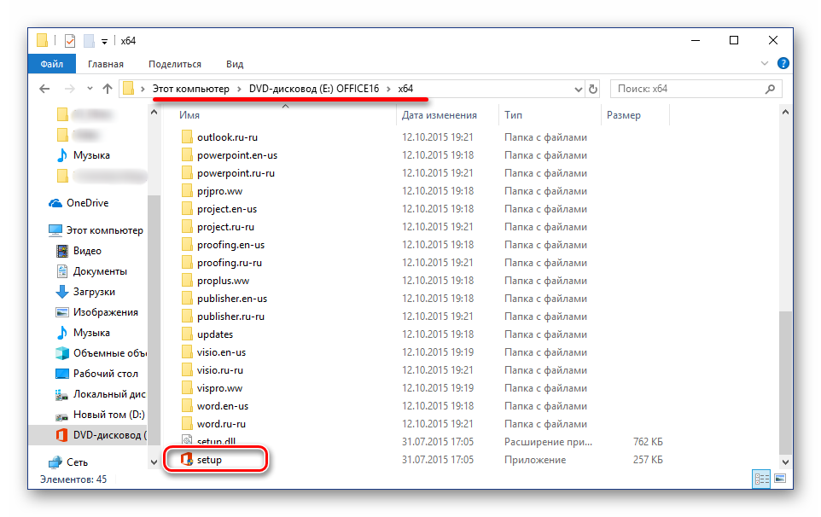

1. В открывшемся окне, возможно, потребуется выбрать тип продукта, который вы планируете инсталлировать (это актуально для бизнес-редакций пакета). Устанавливаем маркер напротив Microsoft Office и нажимаем кнопку **«Продолжить»**.

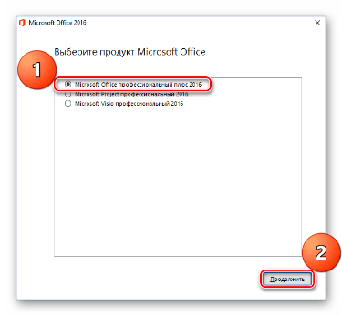

1. Далее потребуется ознакомиться с лицензионным соглашением Microsoft и принять его условия, установив галочку напротив обозначающего это пункта, а затем нажав кнопку **«Продолжить»**.

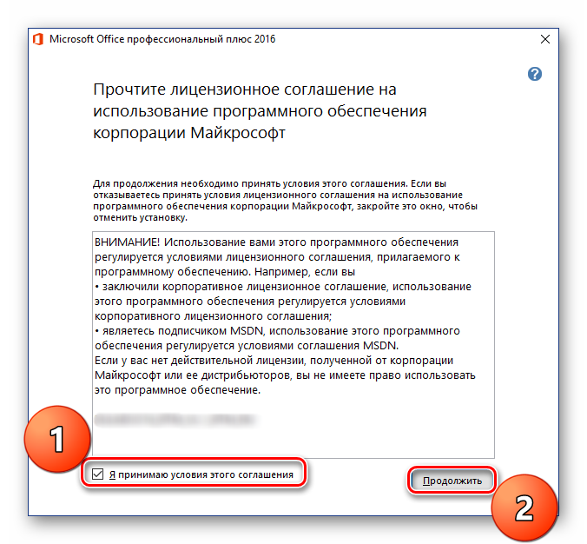

1. Следующий этап – выбор типа установки. Если вы планируете установить абсолютно все компоненты, входящие в состав Майкрософт Офис, нажимайте кнопку **«Установить»** и пропускайте следующие шаги инструкции вплоть до №7. Если же вы хотите выбрать необходимые для себя компоненты, отказавшись от инсталляции ненужных, а также определить другие параметры данной процедуры, нажмите на кнопку **«Настройка»**. Далее мы рассмотрим именно второй вариант.

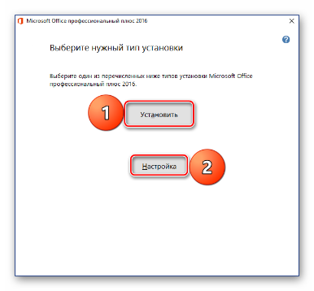

1. Первое, что можно выбрать перед началом установки MS Office – языки, которые будут использоваться при работе в программах из пакета. Отметку напротив русского устанавливаем обязательно, остальные языки отмечаем по желанию, исходя из того, с какими из них вам приходится работать.

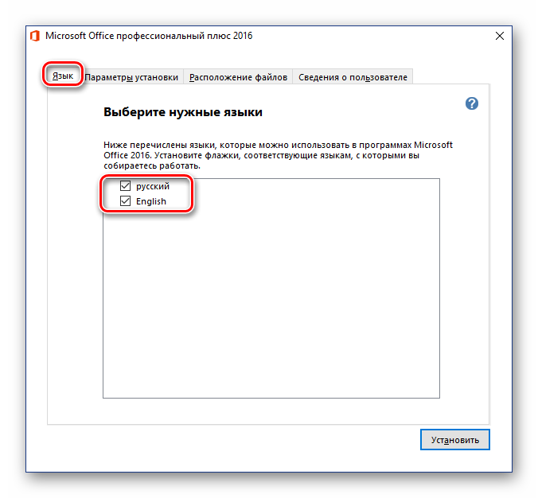

После вкладки **«Язык»** переходим к следующей – **«Параметры установки»**. Как раз здесь и определяется то, какие из программных компонентов пакета будут установлены в систему.

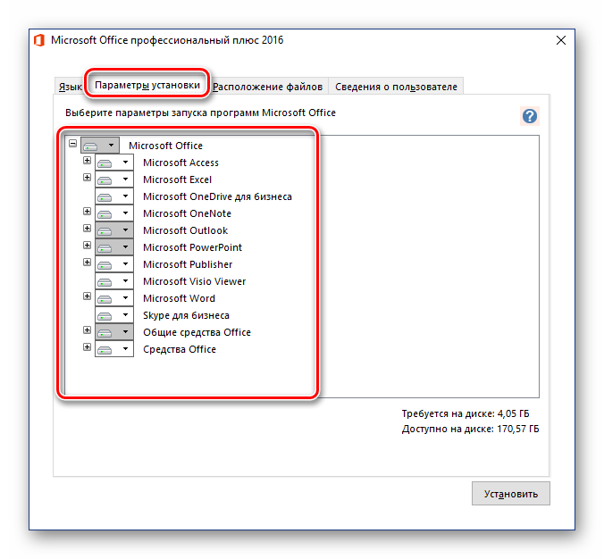

Нажав на небольшой треугольник, расположенный перед названием каждого из приложений, можно определить параметры его дальнейшего запуска и использования, а также то, будет ли он установлен вообще.

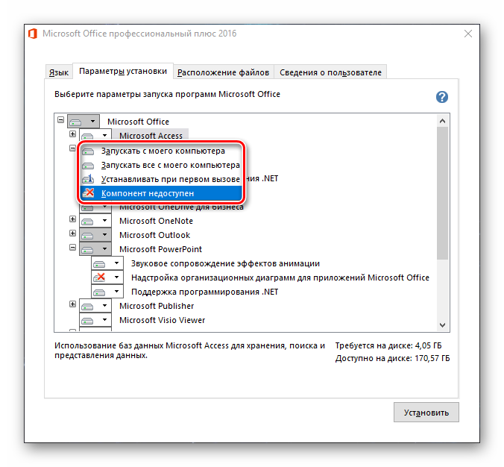

Если какой-то из продуктов Microsoft вам не нужен, выберите в выпадающем меню пункт **«Компонент недоступен»**.

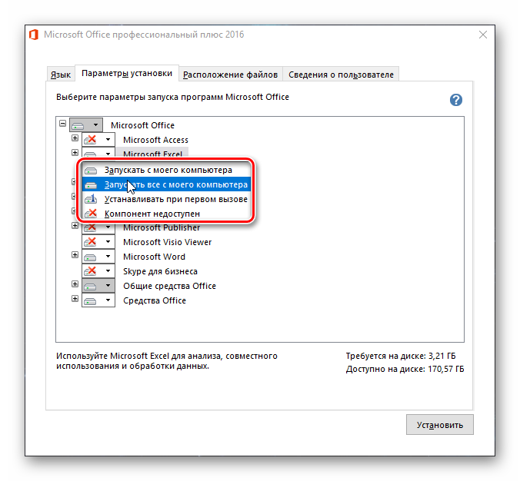

Для просмотра всех элементов, входящих в состав конкретной программы из пакета, нажмите на небольшой плюсик, расположенный слева от названия. С каждым из элементов списка, который вы увидите, можно поступить точно так же, как и с материнским приложением – определить параметры запуска, отменить установку.

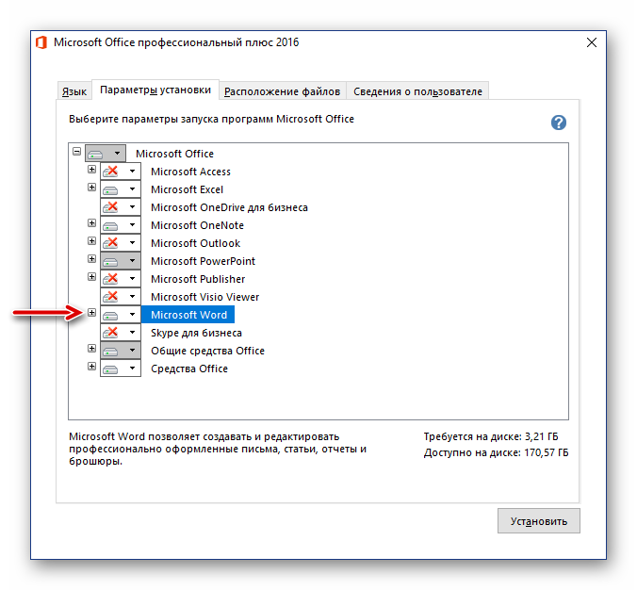

В следующей вкладке можно определить **«Расположение файлов»**. Для этого просто нажмите на кнопку **«Обзор»** и укажите предпочтительную директорию для установки всех программных компонентов. И все же, если нет особой необходимости, рекомендуем не менять путь по умолчанию.

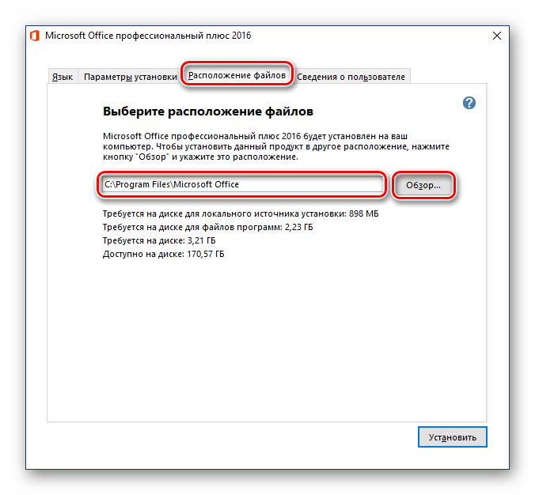

**«Сведения о пользователе»** — последняя вкладка в окне предварительной настройки. Представленные в ней поля необязательны к заполнению, но по желанию можно там указать свое полное имя, инициалы и название организации. Последнее актуально разве что для бизнес-версий Офиса.

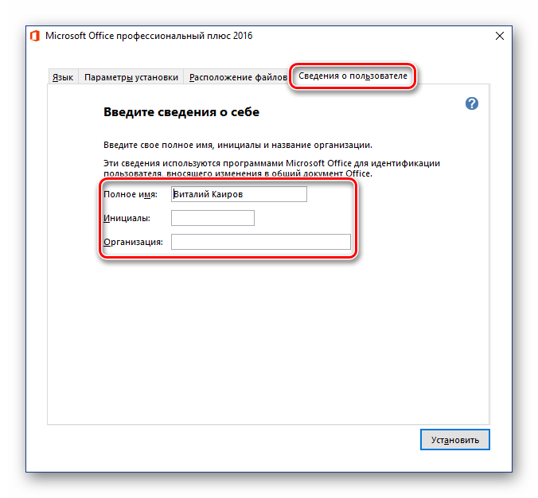

Выполнив необходимую настройку и определившись со всеми параметрами, нажмите по кнопке **«Установить»**.

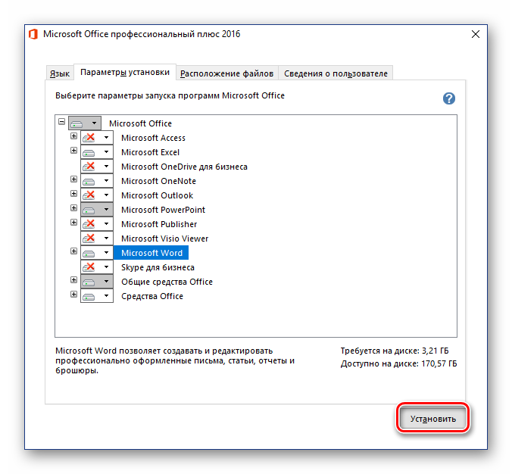

1. Будет инициирован процесс инсталляции,

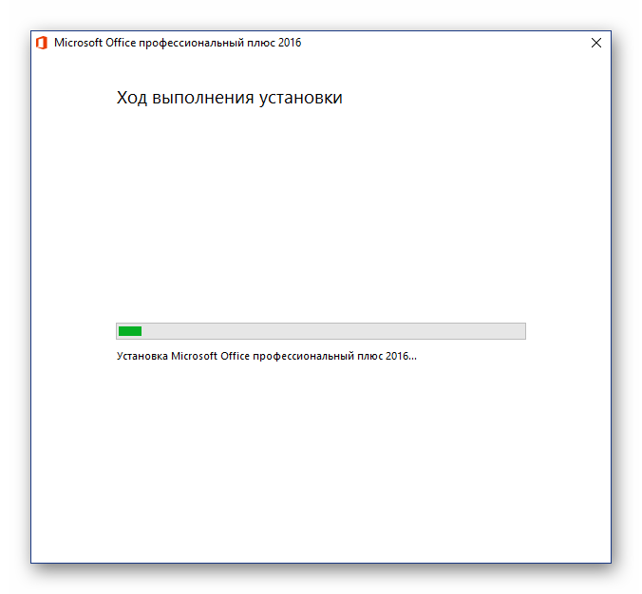

который займет определенное время, и на слабых компьютерах может затянуться на десятки минут.

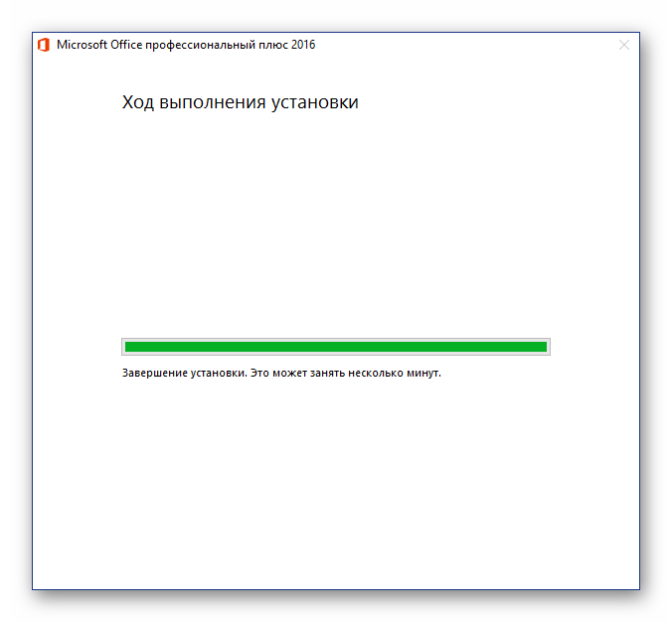

1. По завершении установки вы увидите соответствующее уведомление и благодарность от Microsoft. В этом окне нажмите по кнопке **«Закрыть»**.

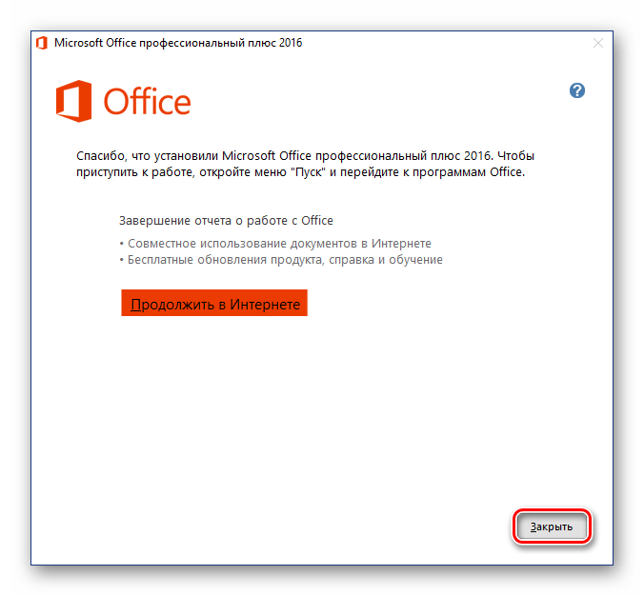

**Примечание:** При желании можно ознакомиться с подробной информацией об офисном пакете, представленной на официальном сайте – для этого нажмите **«Продолжить в Интернете»**.

На этом процедуру установки Майкрософт Офис можно считать полностью завершенной. Ниже мы кратко расскажем о том, как упростить взаимодействие с приложениями из пакета и оптимизировать работу над документами.

**Шаг 3: Первый запуск и настройка**

Все программы Microsoft Office готовы к использованию сразу после его установки, но для более удобной и стабильной работы с ними лучше выполнить некоторые манипуляции. Далее речь пойдет об определении параметров обновления ПО и авторизации в аккаунте Майкрософт. Последняя процедура необходима для того, чтобы иметь быстрый доступ ко всем своим проектам (даже на разных компьютерах) и, при желании, в пару кликов сохранять их в облачное хранилище OneDrive.

1. Запустите любую программу из пакета MS Office (в меню **«Пуск»** все они будут в списке последних установленных).

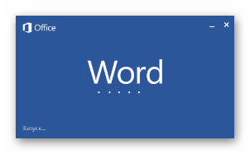

Вы увидите следующее окно:

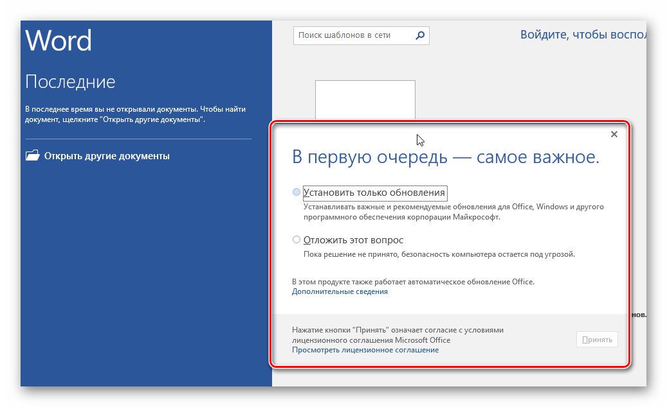

1. Рекомендуем выбрать пункт **«Установить только обновления»**, чтобы офисный пакет обновлялся автоматически по мере выхода новых версий. Сделав это, нажмите кнопку **«Принять»**.

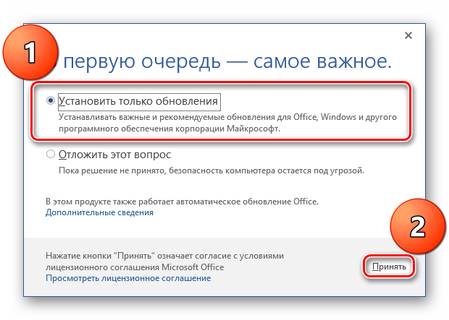

1. Далее, на стартовой странице программы нажмите по расположенной в верхней области окна ссылке **«Войдите, чтобы воспользоваться всеми преимуществами Office»**.

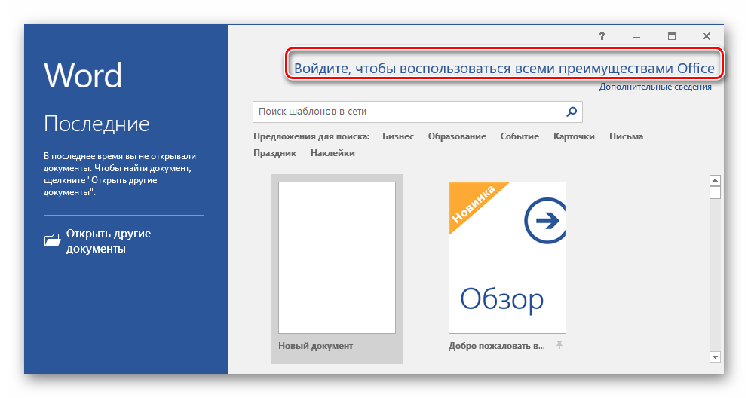

1. В появившемся окне введите номер телефона или адрес электронной почты, привязанный к учетной записи Microsoft, после чего нажмите **«Далее»**.

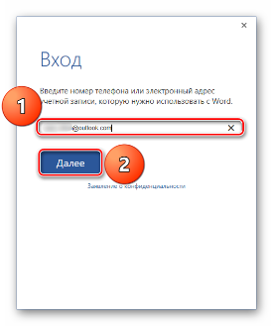

1. В следующем окне введите в аналогичное поле свой пароль и нажмите по кнопке **«Вход»**.

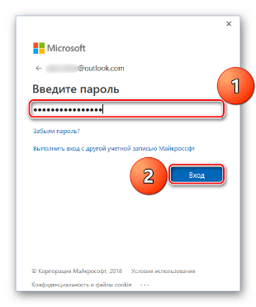

С этого момента вы будете авторизованы во всех приложениях Офиса под своей учетной записью Майкрософт и сможете пользоваться всеми ее преимуществами, основные мы обозначили выше.

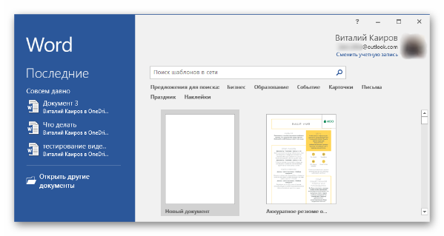

В их числе и полезная функция синхронизации, благодаря которой вы сможете иметь доступ ко всем своим документам на любом устройстве, стоит только выполнить авторизацию в MS Office или OneDrive (при условии, что файлы были сохранены в нем).

**Заключение**

В этой инструкции рассказано, как установить на компьютер программное обеспечение Microsoft Office, предварительно выполнив его активацию, определившись с необходимыми параметрами и компонентами. Также вы узнали о том, какие преимущества дает использование учетной записи Майкрософт во время работы с документами в любой из программ пакета.

**Вопросы:** [kuzn117@yandex.ru](mailto:kuzn117@yandex.ru), **ВК-id480169637** или в **беседе ВК**